字节跳动小程序发布指南

1. 前期准备
2. 注册字节跳动小程序

商家需要在字节跳动小程序平台官网首页（https://microapp.bytedance.com/）点击右上角的“快捷登录”按钮，注册一个字节跳动小程序开发者平台帐号。

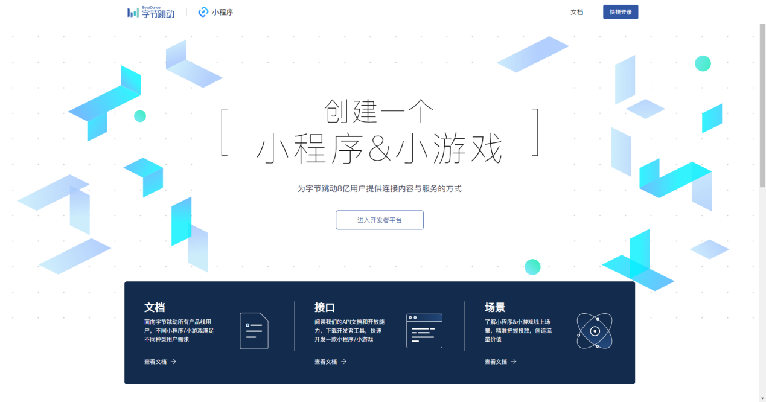

注册并登录之后，在内测阶段需要申请才能创建小程序

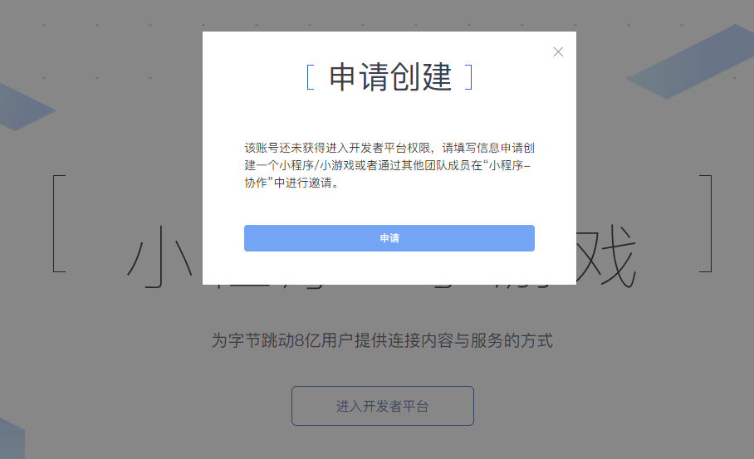

1. 小程序创建申请

字节跳动小程序在内测阶段首次创建小程序，需要填写公司资质等内容通过审核方可开通，请在申请前准备好相关必填资料：

申请信息填写完毕后等待审核结果。

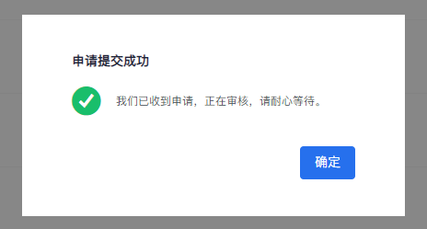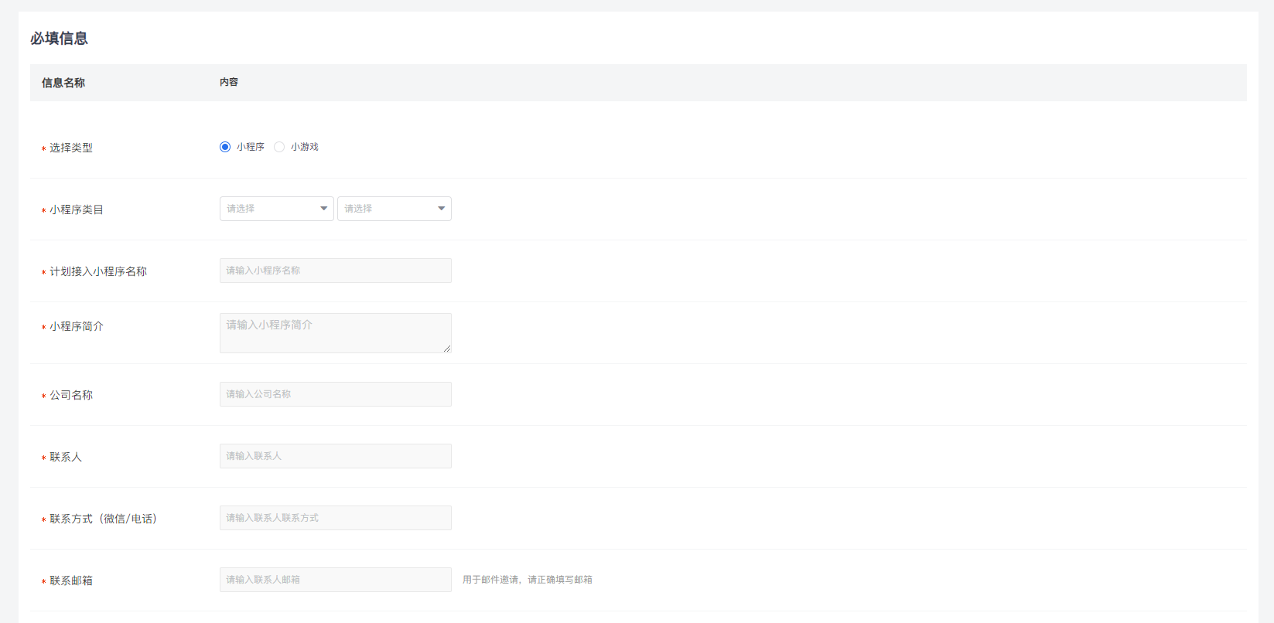

如果申请不通过，需要根据反馈信息重新完善资料提交

1. 提交相关资质注册小程序

审核通过之后，可进入后台完善和管理现有小程序，或创建新的小程序

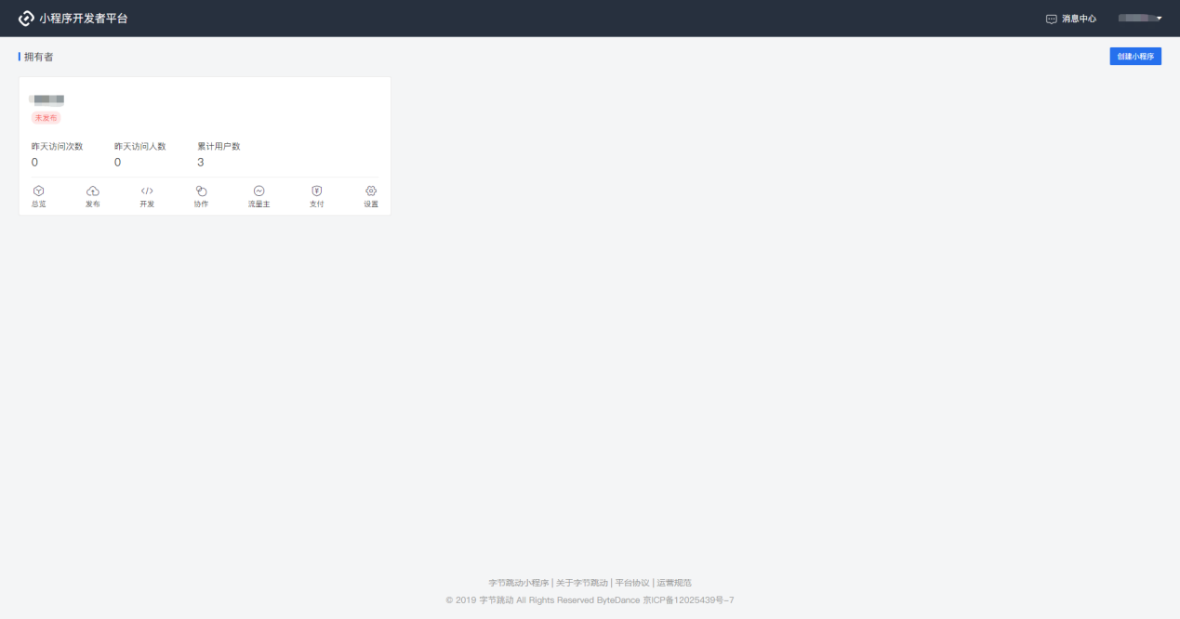

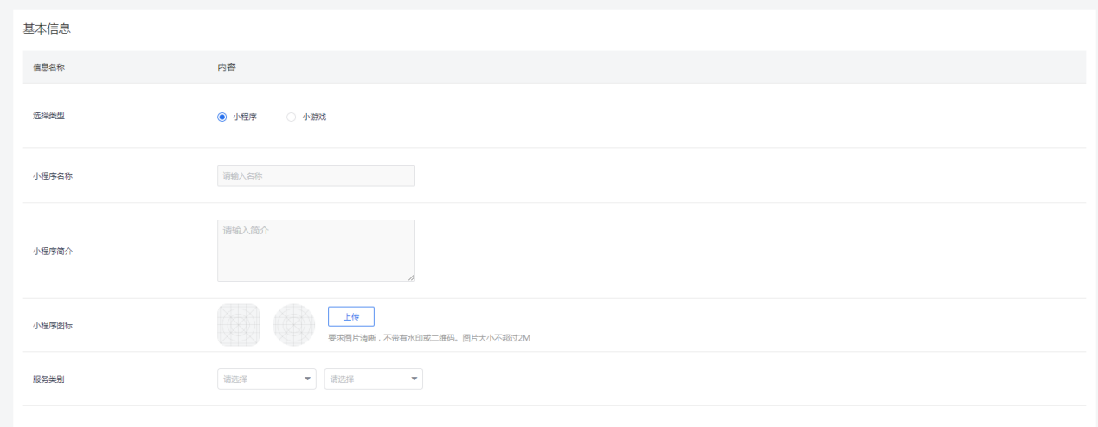

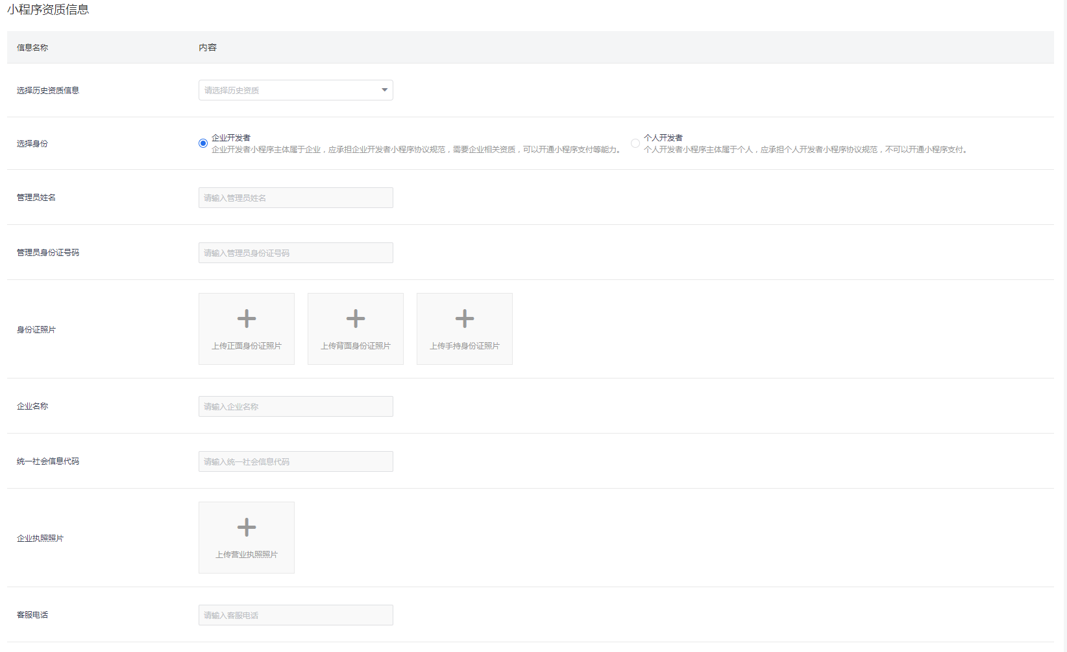

注意：企业主体小程序才能开通支付能力

1. 小程序发布
2. 代码包下载

代码包下载是在平台上下载小程序代码包，自行通过字节跳动开发者工具上传代码并通过字节跳动小程序平台完成小程序审核、小程序发布操作。

1.1配置小程序参数

登录管理后台，点击【字节跳动小程序】->点击【小程序配置】，配置小程序的参数：AppID（头条小程序ID），AppSecret（头条小程序密钥），AppID和AppSecret可登录字节跳动小程序后台——小程序详情页——开发设置中获取；

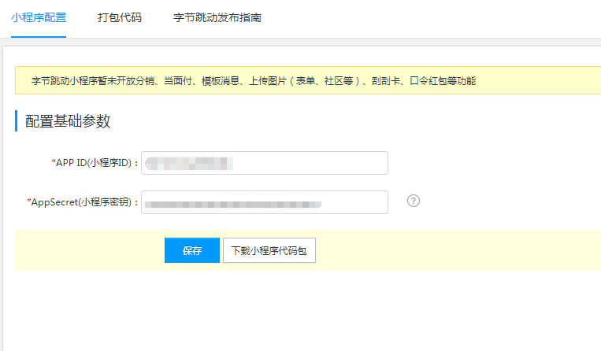

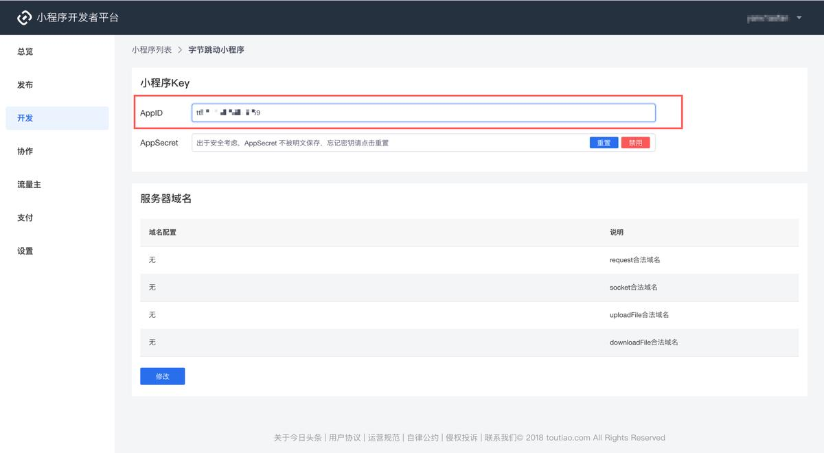

需要注意，AppSecret生成后不会明文存储在开发平台上，需要自行妥善保存，一旦遗失需要重新生成，可能会影响已发布小程序的正常使用。

1.2配置小程序服务器域名

登录字节跳动小程序后台，在小程序详情页——开发设置中，配置小程序服务器域名，详细配置如下：

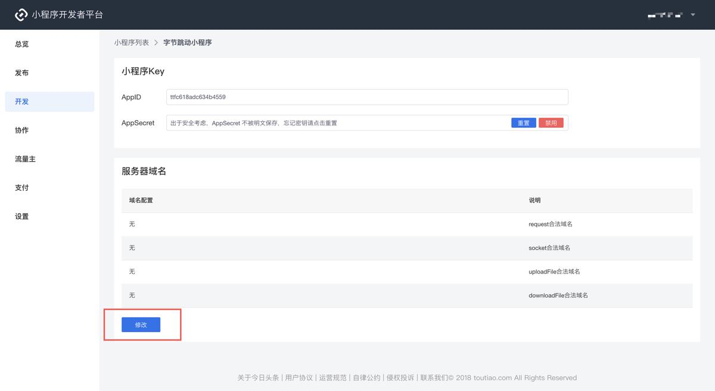

|  |  |
| --- | --- |
| **服务器配置** | **配置域名** |
| request合法域名 | https://xcx.weijuju.com |
| socket合法域名 | wss://xcx.weijuju.com |
| uploadFile合法域名 | https:// xcx.weijuju.com |
| downloadFile合法域名 | https:// xcx.weijuju.com  https://wx.qlogo.cn  https://thirdwx.qlogo.cn |

1.3下载代码包

配置小程序参数后，在“打包代码”页面点击【一键打包】按钮打包小程序并下载；

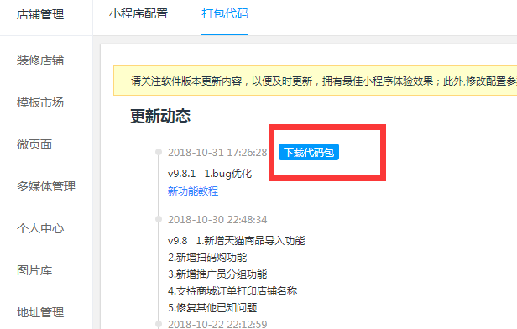

下载后，将小程序代码包解压到文件夹

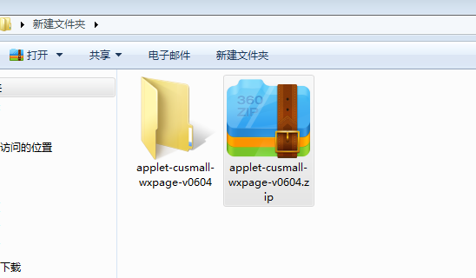

1.4安装字节跳动小程序开发者工具

前往字节跳动小程序开发工具下载页面（https://microapp.bytedance.com/docs/devtool/versionUpdate.html）下载字节跳动小程序开发者工具并进行安装

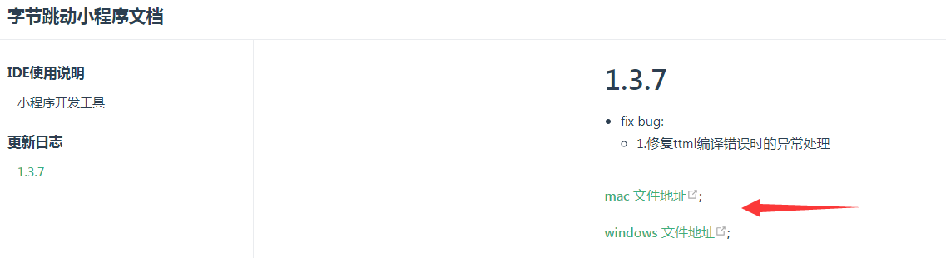需要注意，根据电脑下载对应的版本，Windows系统请下载Windows版本，苹果电脑请下载mac版本

1.5导入小程序代码包并上传

打开字节跳动小程序开发者工具,登录有开发者权限的字节跳动小程序账号，选择导入小程序项目

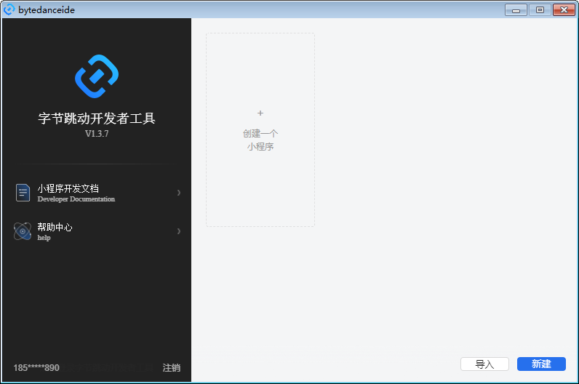

开发者可以在字节跳动小程序后台——小程序详情——协作中进行添加

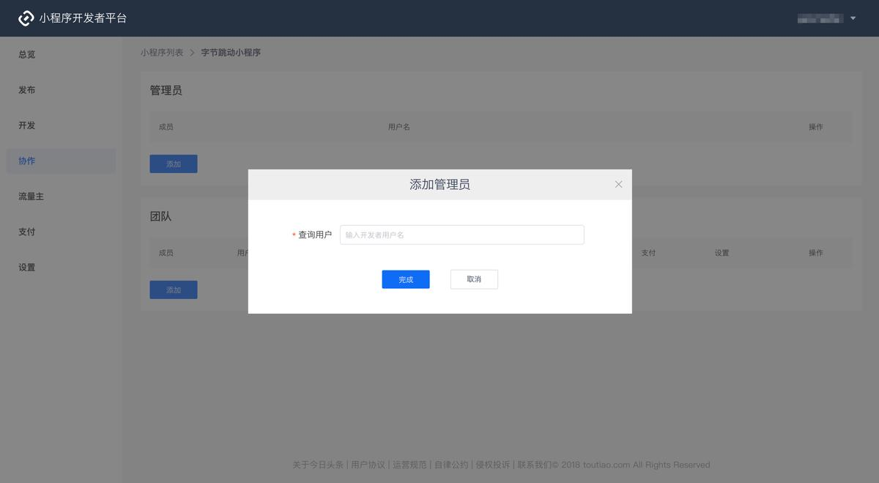

选择项目目录，找到并选择刚解压的小程序文件夹，即可打开小程序项目

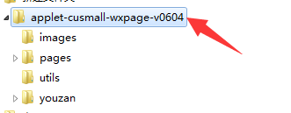

打开小程序项目后，可进行上传发布。

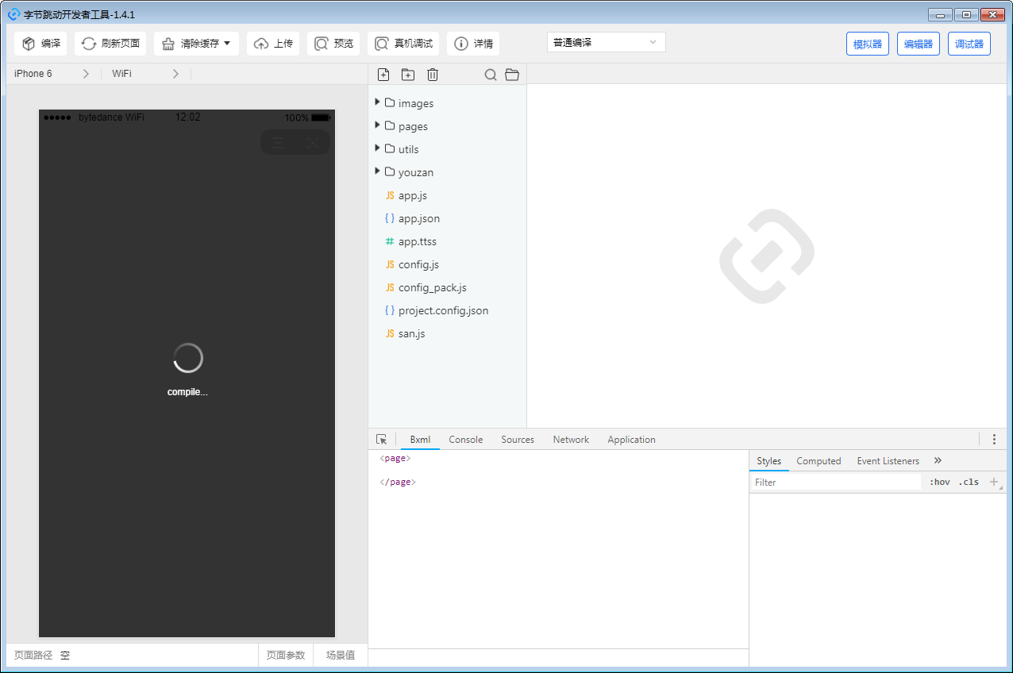

在字节跳动小程序开发工具中可以预览小程序，并将小程序代码上传至字节跳动小程序后台上传代码包时，需要填写版本号，版本号可以根据实际需要填写，建议与平台版本号同步。需要注意，版本号格式为XX.XX.XX，否则会提示错误。

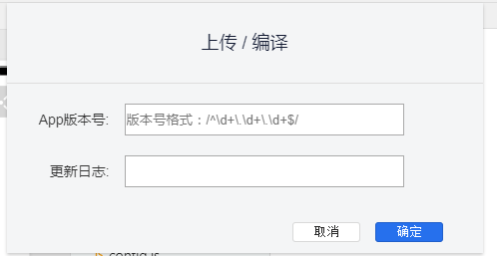

1.6预览并提交审核

登录字节跳动小程序后台，在发布中，可以看到上一步中上传的小程序

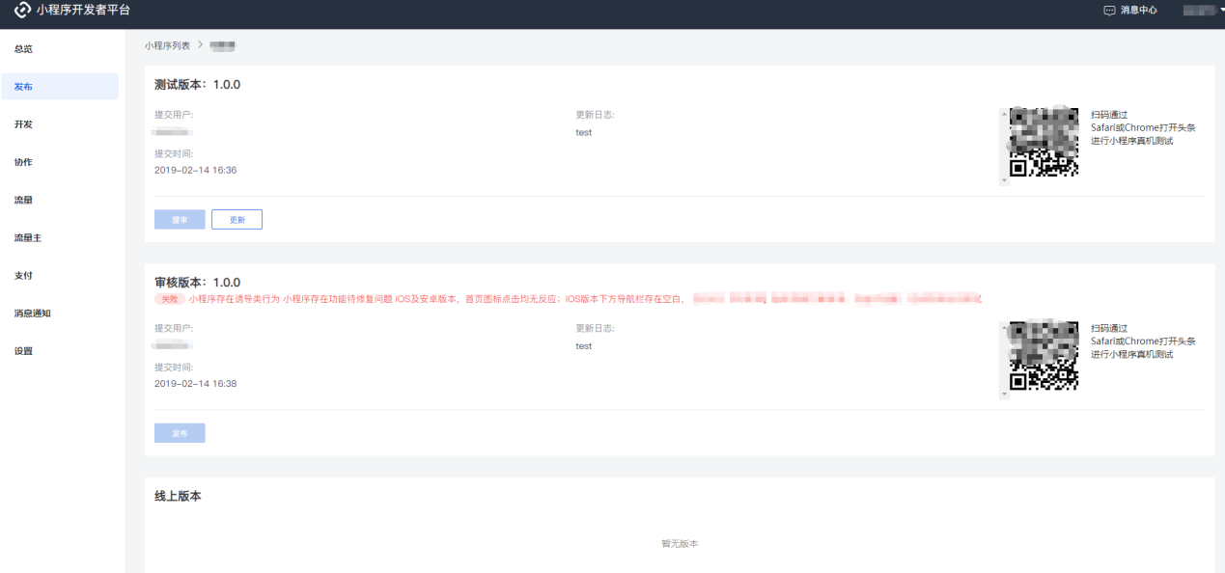

使用今日头条APP或者抖音APP扫码右侧二维码，可以对小程序进行预览（需要先在成员管理中添加）

预览后，点击提交审核，将小程序提交到提交到字节跳动进行审核。等待字节跳动审核通过后，回到本页面可以进行小程序发布。如审核不通过，需要根据字节跳动审核意见进行修改并重新提交审核。

1. 注意事项
2. 字节跳动小程序目前仅支持下载代码自行上传的发布方式
3. 小程序提交审核前，请认真阅读《字节跳动小程序平台服务协议》和《字节跳动小程序运营审核规范》并仔细检查小程序内容，提高小程序审核通过的概率。
4. 字节跳动小程序可通过今日头条APP、抖音APP等应用打开
5. 字节跳动小程序目前开放能力较少，更多功能敬请期待